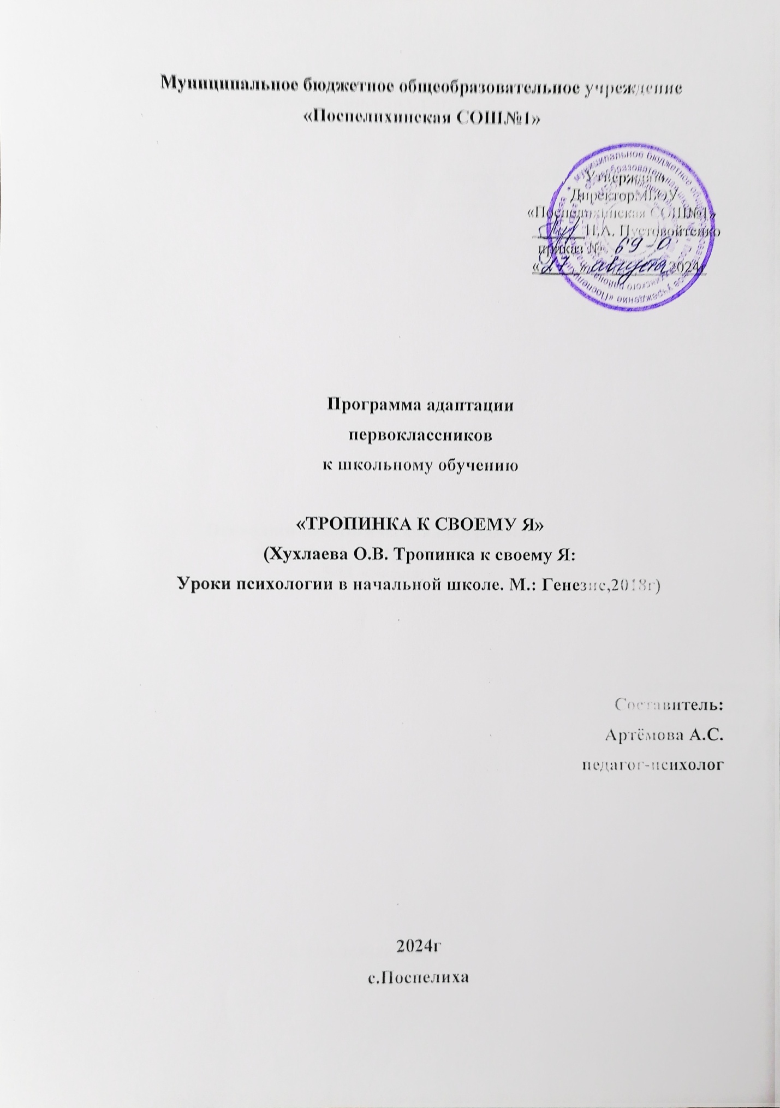

**ПОЯСНИТЕЛЬНАЯ ЗАПИСКА**

Целью психологического и педагогического сопровождения по ФГОС является создание условий для развития личности учащихся и их успешного обучения. Внеурочная деятельность является одним из таких условий. Проблема формирования психологически здоровой личности в условиях обучения в общеобразовательной школе в настоящее время является очень актуальной, т.к. учебные нагрузки, несоответствие между внешними требованиями и возможностями учащихся, слабая готовность к школе, отсутствие учебной мотивации приводят к тому, что школа для многих детей становится источником стресса. В особой ситуации риска находятся младшие школьники, поскольку именно им необходимо быстро адаптироваться к непростым условиям школьной жизни при физиологической незрелости организма.

Уроки психологии «Тропинка к своему Я» - это комплекс занятий в начальной школе направленных на формирование и сохранение психологического здоровья младших школьников, т.к. способствует развитию интереса ребёнка к познанию собственных возможностей, учит находить пути и способы преодоления трудностей, способствует установлению атмосферы, благоприятной для развития школьника.

Рабочая программа разработана на основе программы формирования психологического здоровья младших школьников «Тропинка к своему Я» кандидата психологических наук О.В. Хухлаевой (Уроки психологии в начальной школе).

Программа составлена в соответствии с требованиями Федерального государственного образовательного стандарта начального общего образования. Отличительными особенностями программы является то, что она способствует достижению личностных и метапредметных результатов учеником начальной школы.

**Цель** курса психологических занятий: сфокусировать внимание учащихся на важнейших умениях, которые необходимо освоить в адаптационный период

**Задачи:**

1. Мотивировать детей к развитию силы воли и самоконтроля.
2. Сформировать адекватную установку в отношении школьных трудностей - установку преодоления.
3. Развить социальные и коммуникативные умения, необходимые для установления межличностных отношений друг с другом и учителем.

Программа адаптации первоклассников к школьному обучению «Тропинка к своему Я» разработана для обучающихся 1 классов, испытывающих сложности адаптации. Занятия проходят с сентября по декабрь, по два часу в неделю (**всего 24 ч.**).

Курс «Тропинка к своему Я» способствует достижению следующих личностных результатов :

1. Формирование у учащегося готовности и способности к саморазвитию.
2. Развитие мотивации к обучению и познанию.
3. Овладение начальными навыками адаптации в динамично изменяющемся и развивающемся мире.
4. Принятие и освоение социальной роли обучающегося.
5. Развитие самостоятельности и личной ответственности за свои поступки.
6. Развитие эмоционально-волевой сферы, в том числе доброжелательности, эмоционально-нравственной отзывчивости и сопереживания чувствам других людей.
7. Развитие навыков сотрудничества со взрослыми и сверстниками в разных социальных ситуациях, умения не создавать конфликтов и находить выходы из спорных ситуаций.

А также помогает формированию метапредметных достижений, включающих освоенные обучающимися универсальные учебные действия (познавательные, регулятивные и коммуникативные), обеспечивающие овладение ключевыми компетенциями, составляющими основу умения учиться:

1. Овладение способностью принимать и сохранять цели и задачи учебной деятельности.
2. Освоение способов решения проблем творческого и поискового характера.
3. Формирование умения планировать, контролировать и оценивать учебные действия в соответствии с поставленной задачей и условиями ее реализации.
4. Формирование умения понимать причины успеха/неуспеха учебной деятельности и способности конструктивно действовать даже в ситуациях неуспеха.
5. Освоение начальных форм познавательной и личностной рефлексии.
6. Готовность слушать собеседника и признавать возможность существования различных точек зрения, излагать свое мнение, свою точку зрения и оценку событий.
7. Формирование умения договариваться о распределении функций и ролей в совместной деятельности; осуществлять взаимный контроль в совместной деятельности, адекватно оценивать собственное поведение и поведение окружающих.
8. Готовность конструктивно разрешать конфликты посредством учета интересов сторон и сотрудничества.

**Формы организации занятий**

Для успешной реализации используются групповые занятия по 13-15 человек. Индивидуальные занятия необходимы тоже для отработки важных моментов поведения и деятельности ребёнка, которые по тем или иным причинам он не усвоил в группе.

**Методы используемые на занятиях:**

1. Игровые методы
2. Арт-терапия
3. Сказкотерапия
4. Создание личного портфолио занятий с продуктами деятельности

**Формы контроля**

Формы контроля: входная, итоговая диагностика.

|  |  |  |
| --- | --- | --- |
| № | Методика исследования | Цель |
| 1 | Исследование самооценки у  школьников по методике «Лестница» (модификация ЛуговойВ.Ф.- Методика Т.В. Дембо, использована модификации С.Я Рубинштейн) | Изучение адекватности  самооценки детей младшего школьного  возраста |
| 2 | Проективный тест личностных отношений, социальных эмоций и ценностных ориентаций “Домики” **(**О.А.Орехова) | позволяет провести диагностику эмоциональной сферы ребенка в части высших эмоций социального генеза, личностных предпочтений и деятельностных ориентаций, что делает его особенно ценным с точки зрения анализа эмоционального отношения ребенка к школе. |
| 3 | Анкета для оценки уровня школьной мотивации (1-4 кл.)  методика Н. Г. Лускановой, | Определение уровня учебной мотивации |
| 4 | Проективная методика «Что мне нравится в школе?» | Выявление мотивационной готовности к обучению, отношение к школе. |

**Предполагаемые результаты**

Метапредметными результатами изучения курса является формирование универсальных учебных действий (УУД).

Регулятивные УУД:

1. Овладевать навыками самоконтроля в общении со сверстниками и взрослыми.
2. Извлекать с помощью учителя необходимую информацию из литературного текста.
3. Определять и формулировать цель деятельности на занятии с помощью учителя.
4. Учиться осознавать свои трудности и стремиться к их преодолению.
5. Строить речевое высказывание в устной форме.

Познавательные УУД:

1. Уметь распознавать и описывать свои чувства и чувства других людей с помощью учителя.
2. Учиться исследовать свои качества и свои особенности.
3. Учиться рассуждать, строить логические умозаключения с помощью учителя.
4. Учиться наблюдать, моделировать ситуацию с помощью учителя.

Коммуникативные УУД:

1. Учиться доверительно и открыто говорить о своих чувствах.
2. Учиться работать в паре и в группе.
3. Выполнять различные роли.
4. Слушать и понимать речь других ребят.
5. Осознавать особенности позиции ученика и учиться вести себя в соответствии с этой позицией.

**Содержание программы**

Основная задача – первичное осознание позиции школьника, прежде всего через новые обязанности, которые ребенок учиться выполнять.

Первые дни в школе требуют целенаправленной работы по формированию установки на преодоление школьных трудностей и способности получать удовлетворение от процесса познания. Ребенок убежден в том, что у него должно все получаться хорошо, поэтому сильно переживает свои неудачи, не всегда понимая их причины. Поэтому на групповых занятиях значительное место отводиться заданиям, в которых каждый ребенок вне зависимости от учебных успехов чувствует собственную ценность и значимость.

В групповые занятия должны включаться игровые и двигательные задания. Первоклассники еще не могут контролировать свои действия. Поэтому главной задачей занятий становиться содействие развитию рефлексии учащихся, помощь в осознании ими своих эмоциональных состояний.

Предлагаемая программа занятий уделяет серьезное внимание способам формирования учебной установки в близких и доступных детям формах, прежде всего в форме игры и сказок. Через игровые роли и сказочные образы дети получают возможность осознавать собственные трудности, их причины и находить пути их преодоления. Ситуации, в которые попадают герои сказок, проецируются на реальные школьные проблемы, ребенок получает возможность посмотреть на них со стороны и в то же время идентифицировать проблемы героя с собственными. В результате к концу первого года обучения дети привыкают адекватно анализировать свои проблемы.

Для первоклассников самой значимой фигурой становиться учитель. Его похвала или порицание часто более важны, чем тот же отзыв, полученный от родителей. Детям кажется, что они занимают центральное место в жизни педагога, что все его беды и радости связаны только со школой и с ними. Поэтому полезно включать в занятия задания, которые дают возможность понять, что радовать и огорчать учителя могут не только их успехи или дисциплина на уроке, но и чтение книг, к примеру, или общение с детьми. Это поможет учащимся справиться с возможным страхом перед учителем.

Другая важная задача в работе с первоклассниками – установление атмосферы дружелюбия.

**Тематическое планирование 1 класс.**

|  |  |  |  |  |
| --- | --- | --- | --- | --- |
| **№ п.п** | **Тема, цель** | **Занятия (тема).** | **Кол-во часов** | **Дата** |
| 1 | **Я – школьник**.  **(12 часов)**  *Цели*:  - содействовать осознанию позиции школьника;  - способствовать формированию дружеских отношений в классе;  - развивать уверенность в себе и своих учебных возможностях. | 1 Знакомство. Я умею управлять собой. | 1 |  |
| 2. Я умею преодолевать трудности | 1 |  |
| 3. Я умею слушать других. | 1 |  |
| 4. Я умею учиться у ошибки. | 1 |  |
| 5 Я умею быть доброжелательным. | 1 |  |
| 6. Я - доброжелательный. | 1 |  |
| 7.Я умею быть ласковым. | 1 |  |
| 8. Я становлюсь сильным духом. Я умею делать задания вместе другими. | 1 |  |
| 9. Я становлюсь сильным духом. Я умею слышать мнение другого. | 1 |  |
| 10. Я учусь решать конфликты | 1 |  |
| 11.Я умею разрешать конфликты | 1 |  |
|  |  | 12. Диагностика | 1 |  |
| 2. | **Мои чувства**.  **(12 часов)**  Цели:  - рассмотреть особенности содержательного наполнения радости, страха, гнева;  -обучать распознаванию и описанию своих чувств и чувств других людей;  - помочь детям осознать относительность оценки чувств;  - способствовать снижению уровня страхов. | 13. Радость. Что такое мимика? | 1 |  |
| 14. Радость. Что такое жесты? | 1 |  |
| 15. Радость. Как ее доставить другому человеку? | 1 |  |
| 16. Радость можно передать прикосновением. | 1 |  |
| 17. Грусть. | 1 |  |
| 18. Страх | 1 |  |
| 19. Страх. Как его преодолеть? | 1 |  |
| 20. Гнев. С какими чувствами он дружит? | 1 |  |
| 21. Гнев и его польза. | 1 |  |
| 22. Обида. | 1 |  |
| 23. Разные чувства | 1 |  |
| 24.Итоговое. | 1 |  |

### СПИСОК ЛИТЕРАТУРЫ

1. Анисимова Т.Б. Скоро в школу! Шпаргалка для первоклашек и их родителей. – Ростов н/Д: Феникс, 2005.
2. Безруких М.М. Ступеньки к школе. – М.: «Дрофа», 2007.
3. Гурьянова Ю.Ю. Готовимся к школе. – М.: ООО Группа компаний «РИПОЛ классик», ООО Издательство «ДОМ. XXI век», 2008.
4. Мищенкова Л.В. 25 развивающих занятий с первоклассниками. – Ярославль: Академия развития, 2005.
5. Фопель К. Как научить детей сотрудничать? Психологические игры и упражнения. В 4-х частях. М.: Генезис, 2000.
6. Федеральный государственный стандарт начального общего образования.
7. Хухлаева О.В. «Тропинка к своему Я»: уроки психологии в начальной школе (1-4). – М.: «Генезис», 2018.
8. Хухлаева О.В. «Тропинка к своему Я»: рабочая тетрадб школьника. 1 класс- 7-е изд. – М.: «Генезис», 2018.